Những đặc điểm và tình trạng chính của cơn bão rất lớn và rất mạnh (Trami) ■

Bão Trami, hiện tại đang tiến về miền nam của Okinawa, là rất lớn và rất mạnh.
Nó đang di chuyển về hướng bắc và được dự báo đi vào Okinawa trong ngày 29 (Thứ Bảy), dự báo này dựa trên tình trạng hiện tại của cơn bão. Dự báo tiếp theo về tình trạng của cơn bão như sau, bão Trami sẽ chuyển hướng về phía đông-bắc, có thể gây thiệt hại cho những vùng từ Kyushu đến Hokkaido từ ngày 30 (Chủ Nhật) đến ngày 1 tháng 10 (Thứ Hai).

Những đặc điểm chính của cơn bão này là như sau:

- Dịch chuyển chậm trong vùng lân cận Okinawa, do đó kéo dài thời gian ảnh hưởng.
- Không khí ẩm bao quanh cơn bão sẽ tạo ra những cơn mưa ngắt quãng trước khi nó tiến gần đến Honshu, mưa trỡ nên lớn hơn khi cơn bão đi vào vùng này.
- Bão Trami có thể sẽ chuyển hướng về phía đông-bắc, sau đó mở rộng vùng ảnh hưởng của nó xuyên qua từ Kyushu đến Hokkaido, bão có thể trở nên mạnh hơn.

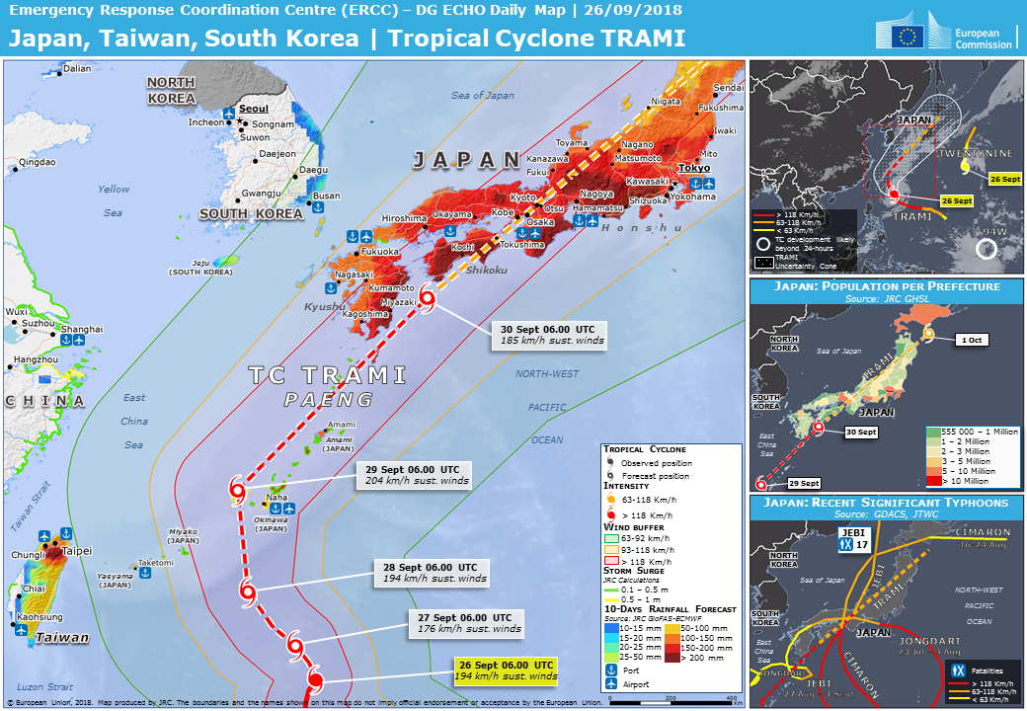
■Phòng tránh bão cho mỗi vùng■

【Okinawa】
Tại Okinawa gió là mạnh và biển xuất hiện sóng lớn. Gió sẽ trỡ nên mạnh hơn trong ngày 27 (Thứ Năm), sóng biển cũng trỡ nên lớn hơn. Sau ngày 28, gió và sóng biển được dự báo mạnh dữ dội. Trên những đảo như Ishigakijima, bão là dữ dội từ ngày 28 (Thứ Sáu) đến ngày 29 (Thư Bảy). Sự phòng tránh được yêu cầu đối với sóng cao và gió mạnh, thêm vào đó là ngập lụt và thủy triều dâng cao tại những nơi gần bờ biển.

【Kyushu - Kinki】
Trong ngày 29 (Thứ Bảy), mưa sẽ bắt đầu xuất hiện, những đám mây mưa sẽ trỡ nên lớn hơn. Lượng mưa lớn gây ra nhiều nguy hiểm trước khi bão tiến vào. Nếu bão tăng mạnh vào tâm của vùng dự báo, nó sẽ đi xuyên qua phía tây Nhật Bản trong ngày 30 (Chủ Nhật) và những đám mây mưa của bão có thể tiến đến vùng này. Những phương tiện di chuyển (tài, xe,…) có thể bị trì hoãn, vì vậy vui lòng chú ý điều này.

【Tokai - Kanto】
Từ ngày 29 (Thứ Bảy), những đám mây mưa sẽ xuất hiện do ảnh hưởng của bão. Khi bão đi vào tâm của vùng dự báo, mưa và gió sẽ trở nên mạnh hơn từ sáng ngày 30 (Chủ Nhật) đến sáng ngày 1 tháng 10 (Thứ Hai) và có thể kéo dài sau đó.

【Tohoku / Hokkaido】
Tại thời điểm này, bão được dự đoán sẽ xuất hiện trong ngày 1 tháng 10 (Thứ Hai). Bão được dự đoán sẽ di chuyển nhanh hơn khi nó đến gần Honshu, vì vậy nó có khả năng đi vào miền bắc Nhật Bản. Vui lòng chuẩn bị để phòng tránh bão.

